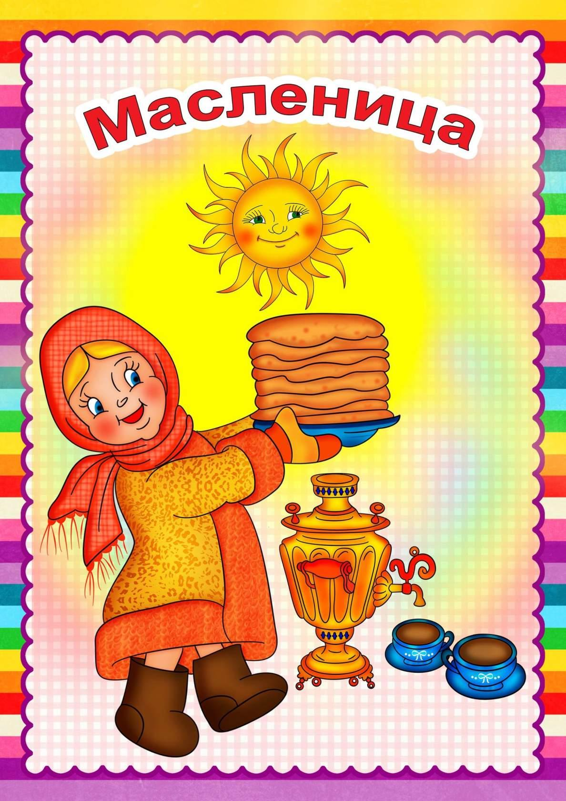
Эх, Масленица!»

Россия богата своими традициями, обычаями, народными праздниками. Одним из таких праздников является большое народное гулянье в конце зимы «Масленица».
Непосредственное участие в празднике оставляет более полное и глубокое представление о нем, дает детям возможность понять всю глубину, широту и глубокий смысл этого веселого праздника.
Данная тематика праздника духовно обогащает ребенка, формирует представления о народном фольклоре, воспитывает интерес к истории и культуре своего народа.
Всю неделю дети готовились к этому событию, учили заклички, прибаутки, народные игры и хороводы, и ждали с нетерпением встречу с Масленицей.
16 февраля в детском саду с утра царило веселое настроение.
Дети приняли участие в настоящем уличном гулянии, с песнями, плясками, народными играми и забавами.
Веселые скоморохи создавали атмосферу праздничного настроения, не давая детям скучать! Гости праздника Матрешка и Злючка- Колючка вместе с детьми играли в музыкальные игры « Стенка на стенку», « Вперед четыре шага», мерялись силой, перетягивая канат, соревновались в скорости в игре «Быстрые метелки».
На площадке царили веселье, дух соревнования и единства, желание друг другу дарить радость.
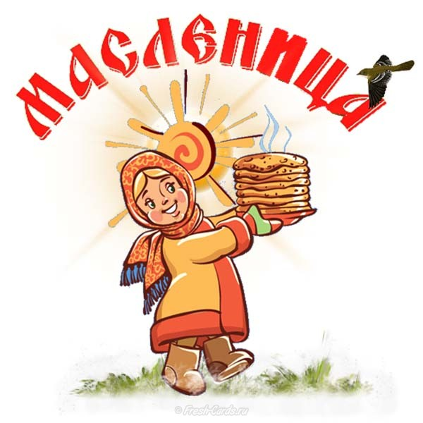
Самым главным делом стало сожжения чучела.
Со словами: «Ой, Зимушка-Зима! Иди спать, отдыхать! Весна Красна! К нам приди опять!»
сожгли все неприятности и обиды и освободили место Весне, символу всего нового, молодого и лучшего. В завершении праздника детей ожидало в группах угощение – бублики, пряники, баранки, да калачи!

